**Муниципальное автономное дошкольное образовательное учреждение детский сад № 3 «Светлячок»**

**Тема:**

**«КАРТОТЕКА**

**КОМАНДНЫХ ИГР**

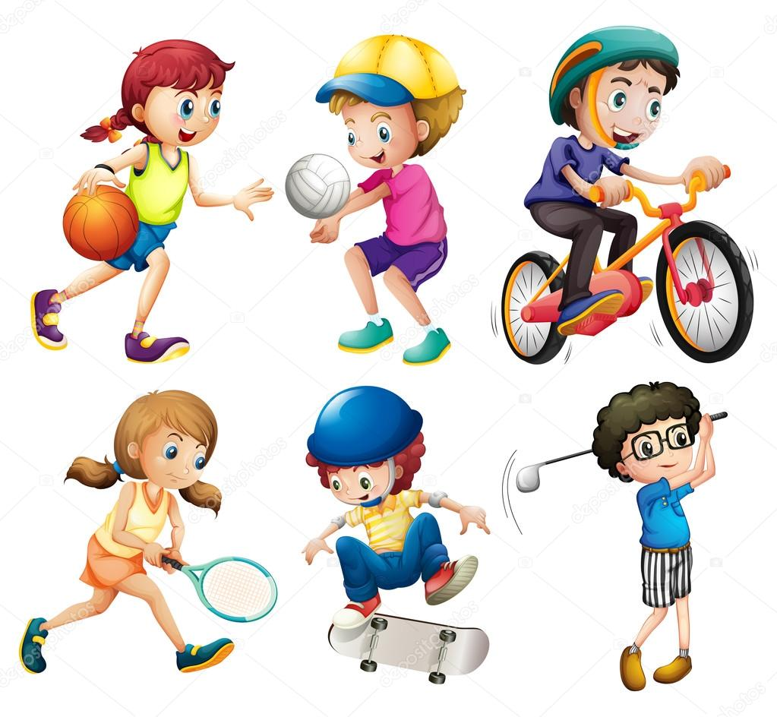**СПОРТИВНОГО ТИМБИЛДИНГА»**

**Исполнитель:**

**Кузнецова Ю. В.**

** Инструктор по ФИЗО**

**I квалификационная категория**

**г. Кировград, 2021 год**

**ЗДОРОВЬЕСБЕРЕГАЮЩАЯ ТЕХНОЛОГИЯ**

**«СПОРТИВНЫЙ ТИМБИЛДИНГ»**

**Тимбилдинг**(англ. Team building) — построение команды или командообразование – мероприятия игрового, развлекательного и творческого характера, направленные на улучшение взаимодействия между участниками, повышение сплоченности коллектива на основе осознания общих ценностей и представлений.

Командные игры это составляющая тимбилдинга, так как, это понятие более широкое и включает в себя не только командные игры **спортивной направленности**(футбол, эстафеты и т., а также мероприятия развлекательного характера, творческой направленности (походы, квест - игры и т. д.)

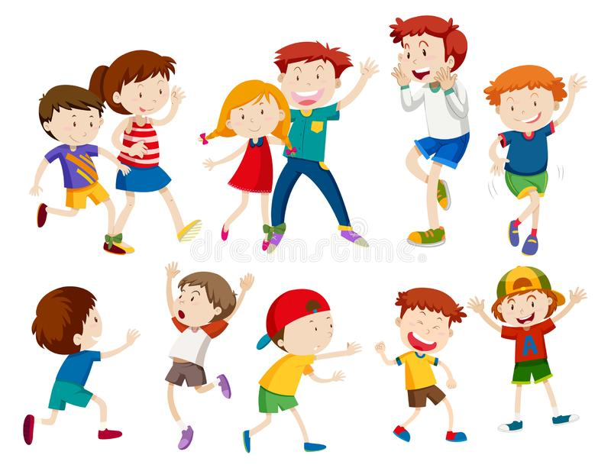**Спортивный тимбилдинг** – это построение команды на основе спортивных игр.

**Цель спортивного тимбилдинга** – это формирование умения работать в команде, посредством использования элементов  тимбилдинга. Упражнения и игры на командообразование позволяют в игровой форме обучить детей навыкам работы в команде, лидерству, общению, принятию решений и разрешению различных задач. Чтобы достичь успеха в командообразующих играх детям приходиться учиться взаимодействовать друг с другом, внимательно слушать других, самим изъясняться четко и понятно, мыслить творчески и нестандартно.

**Задачи спортивного тимбилдинга**:

* Способствовать повышению интереса **детей** и взрослых к занятиям физической культурой, используя упражнения и игры на командообразование;
* Организовать и провести ряд мероприятий с участием **детей и взрослых,** посредством новой формы проведения – **тимбилдинг;**
* Обучить **детей** эффективно взаимодействовать между собой;
* Сплотить команду, вывести «командный дух» на более высокий уровень.

Чтобы провести большую часть предлагаемых далее игр, инвентарь практически не требуется. Кроме этого, можно провести **тимбилдинг на природе**, в помещении, на детской площадке для большого количества **детей.** И конечно, проводить его нужно в развлекательной форме, используя какой-нибудь яркий сюжет. После окончания каждой игры с детьми стоит обсудить, что каждый из них делал для достижения цели. Пусть дети сами разбираются в сути заданий, не нужно превращать игровой формат в лекционный.

**СПОРТИВНЫЙ ТИМБИЛДИНГ**

**ДЛЯ ДЕТЕЙ СТАРШИХ ГРУПП**

**«Коршун и наседка»**

Играющие становятся в затылок друг за другом и обхватывают за пояс впереди стоящих. Первый в цепи изображает *«наседку»*, все остальные - *«цыплята»*. Один из играющих - *«коршун»*. Он старается схватить *«цыпленка»*, стоящего последним в цепи, *«наседка»* же всячески мешает этому, преграждая *«коршуну»* путь разведенными в сторону руками. Все играющие помогают *«наседке»*, перемещаясь по площадке так, чтобы конец цепи находился как можно дальше от *«коршуна»*.

Если *«коршуну»* удается схватить *«цыпленка»*, игра прекращается. *«Коршун»* идет в начало цепи и становится наседкой, пойманный *«цыпленок»* становится новым *«коршуном»*.

**«Узелки»**

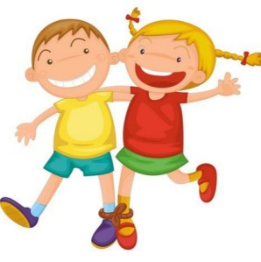  
 Участники образуют круг и берутся за руки, причем руки одного человека должны быть сцеплены с руками разных людей. Задача: не расцепляя рук, распутать узел и образовать круг.

**«Тачка»**

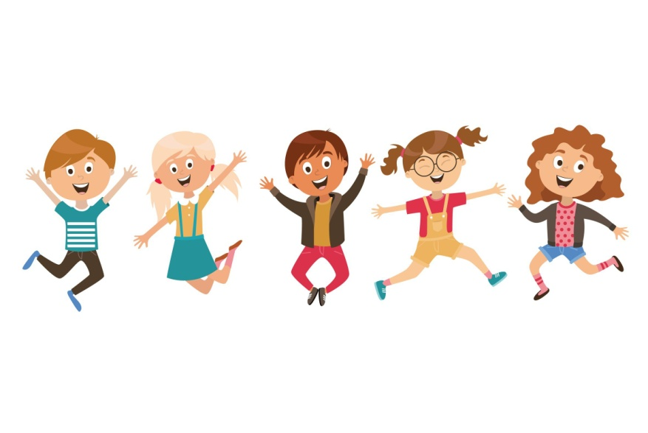Команды делят игроков на пары. Один из участников *«пары»* должен лечь на землю, а другой взять его за ноги *(получается своеобразная тачка)*. После этого *«пары»* передвигаются к старту: первый игрок на руках, а другой обычным шагом, но держа своего партнёра за ноги. *«Пары»* обеих команд выстраиваются перед стартовой линией шеренгой и, по сигналу судьи, бегут к финишу. Побеждает команда, которая первая собирается у финиша в полном составе.

**Игра «Хвостики»**

Каждому участнику команды крепятся верёвочные *«хвостики»*. В ходе игры необходимо оставить соперников *«без хвоста»*.

**«Электрическая цепь»**

Команда разбивается на пары. Партнеры садятся напротив друг друга, где соединяют руки и ступни, образуя таким образом, электрическую цепь, по которой ток течет по сцепленным рукам и ногам. Задача участников: встать, не разрывая электрической цепи. Теперь объединитесь по две пары друг с другом, чтобы получилась электрическая цепь, состоящая из четырех человек. Задача остается прежней — встать всем вместе, не разрывая цепь. Когда этот этап благополучно завершен, снова объедините группы, чтобы образовать электрическую цепь, состоящую из 8 человек. В конце концов вы получите электрическую цепь, образованную всеми участниками, которые должны подняться. Два главных условия этого упражнения:

1) электрический ток должен беспрепятственно течь по замкнутой электрической цепи, образованной сцепленными руками и ногами;

2) на каждом этапе участники должны отрываться от земли одновременно. Подсказка вожатому: не забудьте поддержать детей, ведь им очень трудно!

**«Сиамские близнецы»**

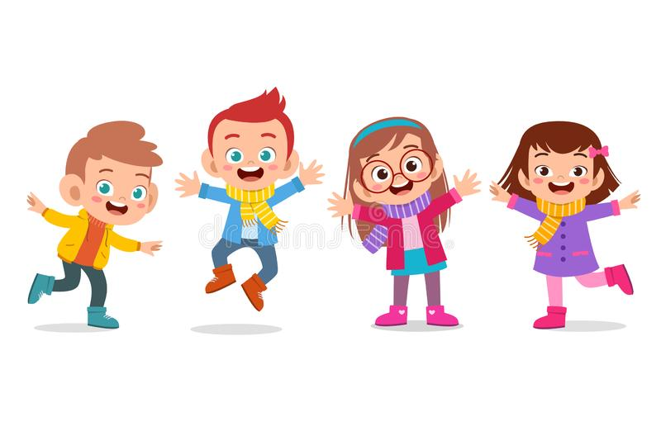Дети разбиваются на пары, становятся плечом к плечу, обнимают друг друга одной рукой за пояс, одну ногу ставят рядом. Теперь они – *«сросшиеся близнецы»*.

Предложите им походить по помещению, присесть, повернуться, лечь, встать, порисовать, вырезать что-нибудь из бумаги, завязать шнурки.

**«Перетягивание каната»**

Классическое перетягивание каната – побеждает команда, вытянувшая центр каната из обозначенной зоны.

**«Косичка»**

*(можно использовать на празднике 8 марта, вызвав 3 мамы)*

Участникам дается три веревки *(ленточки)*. Их задача - не отрывая рук от веревок, сплести ровную косичку путем перемещения. В плетении принимает участие вся команда.

**«Биг-мак»**

Организуйте большой круг. Разбейте команду на пары и попросите каждую пару выбрать словосочетание из двух слов, которые традиционно употребляются вместе (например, один партнер говорит: «Биг»,— другой: «Мак»; один: «Ореховые»,— другой: «Масло» и т. д.). Затем объясните, что по условиям игры, нужно закрыть глаза и не открывать их до конца события, и, кроме того, можно произносить только свое выбранное слово. Теперь ведущий перемешивает команду так, чтобы партнеры были далеко друг от друга. Партнеры с закрытыми глазами, выкрикивая свое слово, находят друг друга. Как только пара воссоединилась, отведите ее с пути тех, у кого глаза еще закрыты. По завершению задания, каждая пара сообщает всем участникам свое словосочетание. Для этого упражнения очень важную роль играет площадка, которая должна быть большой.

**«Сидячий круг»**

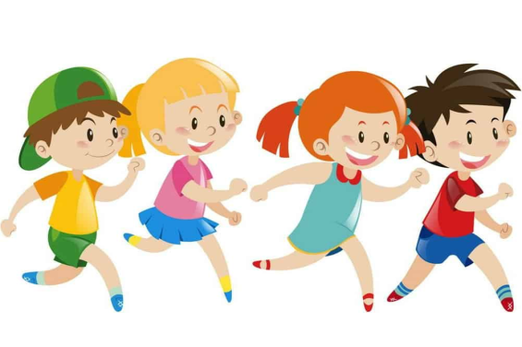  
 Команда формирует тесный круг (плечи касаются). После этого попросите ребят повернуться на 90 градусов направо. Задание: Нужно медленно сесть на колени друг к другу и рукой коснуться плеча находящегося сзади человека. Завершите это упражнение на высокой ноте, смеясь и хлопая всем.

**«Отжимания»**

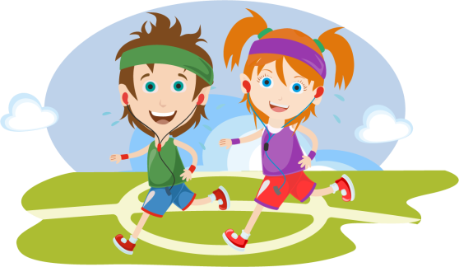  
 Разбейтесь на группы по 4 человека. Ваша задача — отжаться от земли, чтобы в нее упирались только ваши руки, и продержаться не меньше 5 секунд. Подсказка вожатому: удобнее всего будет выполнять отжимания, если группа ляжет на землю лицом вниз так, чтобы образовался квадрат, стороны которого образованы телами (ноги одного лежат на спине соседа). Вожатому необходимо узнать у детей, есть ли у них проблемы со спиной? В данном упражнении таких детей можно привлечь в качестве судей.

**«Поводыри»**

*(с помощью этой эстафеты дети сопереживают тем кто не видит)*

Игроки разбиваются на пары.

Один стоит впереди, другой встает на расстоянии вытянутой руки с закрытыми глазами.

Первый, поводырь, сначала медленно начинает передвигаться по помещению, *«слепой»* следует за ним, стараясь не потеряться.

Игрокам предстоит пройти по мосту, проползти через пещеру, перепрыгнуть через речку.

Подсказывая и поддерживая партнера, игроки преодолевают все препятствия.

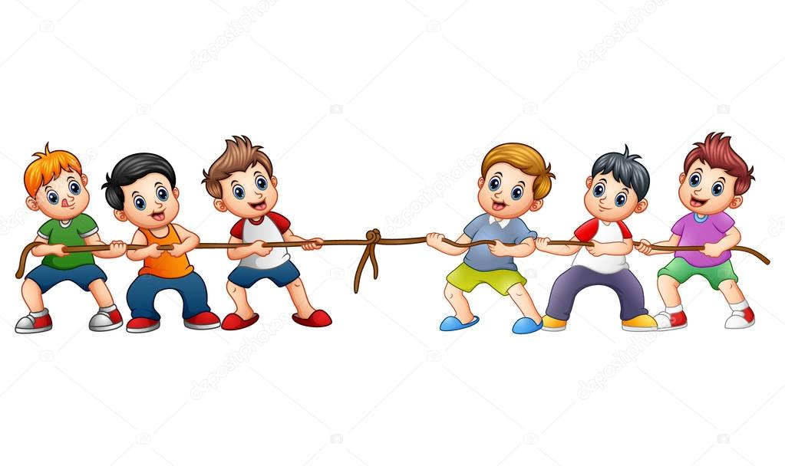Затем траектория и скорость движения увеличиваются.

Взрослый следит за тем, чтобы игрок с открытыми глазами заботился о своем напарнике, аккуратно водил его между препятствиями.

**«Нога в ногу»**

Участникам команды последовательно друг с другом связываются ноги. Задача – перешагнуть всем вместе через препятствия и не сбить их.

**«Все на борт»**

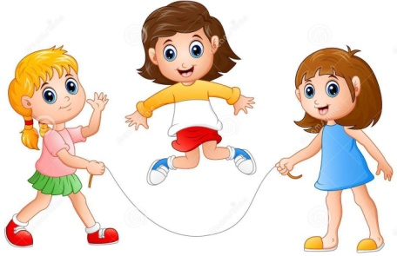  
 Оборудование: любая обозначенная площадка (банкетка, стул, брусок).  
Задача участников: уместиться всей командой на площадке средней величины. Нужно убрать обе ноги от земли, и удержаться минимум пять секунд. Второй этап: нужно сделать то же самое на площади меньшей величины.

**«Переход через болото»**

*(проводится в помещении)*

Каждому члену команды раздают лист бумаги, это *«кочка»* на болоте. Каждый участник должен, наступая на свою кочку, перейти через болото. Но в болоте живет ужасный и голодный крокодил, который утягивает к себе кочки, остающиеся пустыми. Поэтому игрок всегда должен стоять на *«кочке»*.

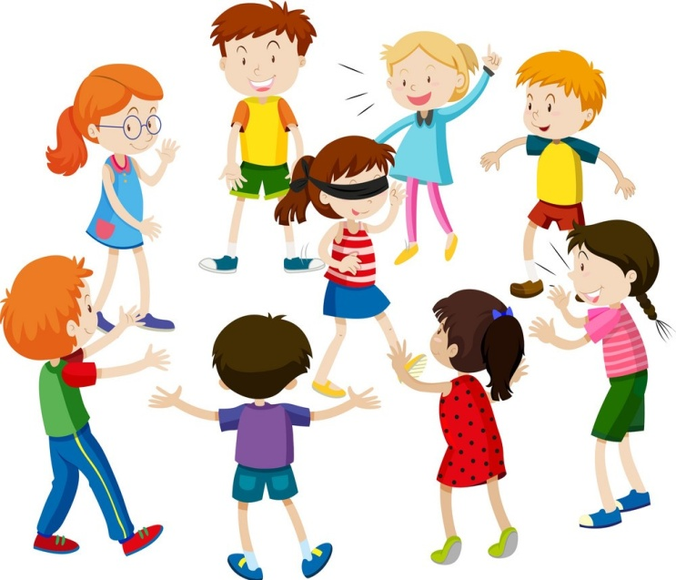Вся команда должна перейти болото по одному, соблюдая полную тишину. Казалось бы, это просто, но на практике требует больших усилий, особенно если человек в команде много. Бывает, что перейти получается только с 5 попытки, когда команда становится единым организмом.

**Малоподвижная игра «Обруч»**

Из инвентаря нужен будет только обруч. Попросите чтобы дети встали тесным кругом, при этом одна рука должна быть внутри круга, приподнята на уровень головы. Объясните детям, что нужно вытянуть один палец той руки, которая поднята. На эти пальцы сверху положите обруч.

Разъясните, что тянуть обруч и цеплять его пальцами нельзя.

Следующим заданием будет опустить обруч на пол. Дайте детям возможность разобраться, как это сделать. Они примут свое решение, не подсказывайте.

Когда игра закончится, попросите **детей рассказать**, с каким сложностями они столкнулись

**Подвижная игра *«Дракон кусает свой хвост»***

Играющие стоят друг за другом, держась за талию впереди стоящего. Первый ребенок — это голова дракона, последний — кончик хвоста. Под музыку первый играющий пытается схватить последнего — *«дракон»* ловит свой *«хвост»*. Остальные дети цепко держатся друг за друга. Если дракон не поймает свой хвост, то в следующий раз на роль *«головы дракона»* назначается другой ребенок.

**«Бревно»**

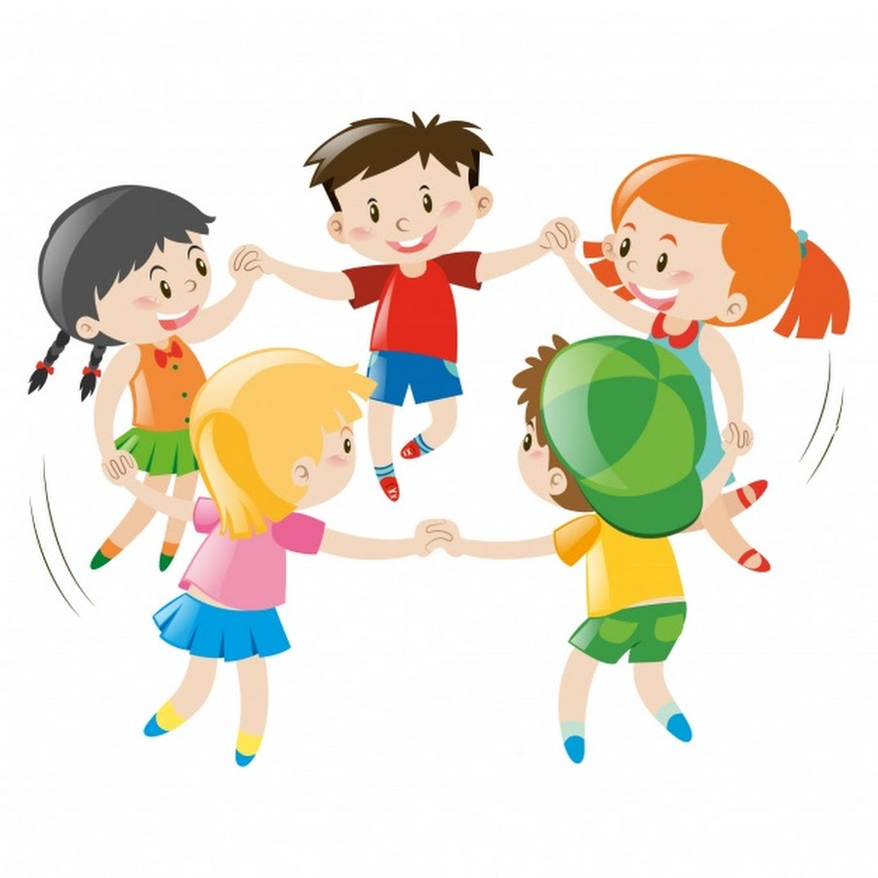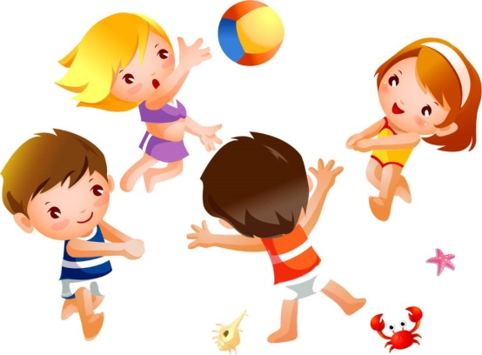Оборудование: любое бревно (дерево лежащее на земле, гимнастическое бревно и т. п.). Команда выстраивается на бревне. Начиная с первого человека, команда переправляется на противоположный конец бревна. В результате должна получиться та же линия, в том же порядке.

**«Обруч»**

Всё должны встать в круг и сцепиться за руки. Несколько обручей находятся между сцепленными руками нескольких участников. По сигналу начинают пролезать в обруч не расцепляя рук.

**«Тролли»**

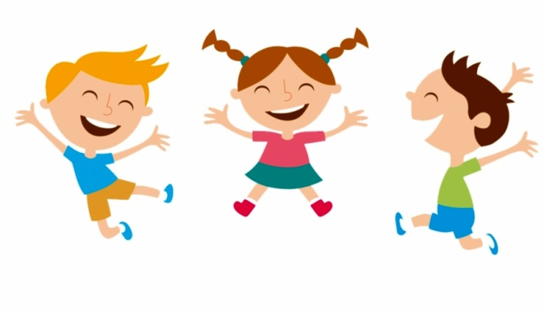Оборудование: тролли — небольшая дощечка, брусок или другой вспомогательный предмет. Обозначить две параллельные линии, находящиеся на расстоянии не меньше трех метров друг от друга. Задача команды — переправиться от одной линии до другой, не касаясь земли, используя тролли.

**«Пьедестал»**

Дети должны уместиться все вместе на скамейке ограниченной площади или на любой другой возвышенной поверхности (например, на нескольких стульях, кубах, задача каждого участника – поддержать другого, а не устоять самому.

**«Прогулка слепых»**

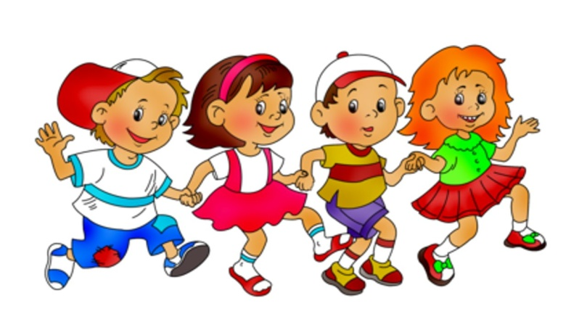  
 Пусть каждый участник закроет глаза повязкой. Когда все глаза закрыты расскажите ребятам, что мы собираемся в путешествие по неприкосновенной земле, которой не может коснуться наш взгляд. Попросите положить правую руку на плечо впередистоящего. Медленно начните путешествие по выбранному маршруту, включая залезание на пеньки, возвышенности, пролезание под низко нависшими деревьями и ветками, протискивание между деревьями и т. д. Финишируйте на каком-нибудь тесном (но безопасном!) месте.

**«Паутина»**

Оборудование: заранее сплетенная из веревок «паутина». Количество ячеек должно соответствовать количеству участников. Задача состоит в том, чтобы переправиться всей командой через паутину с одной стороны на другую, не касаясь при этом ни одной ее части. Если вы касаетесь паутины, вся команда возвращается обратно и начинает упражнение снова. Если кто либо из вас переправился на другую сторону, то он не может вернуться, обойдя паутину, и помочь команде. Каждую ячейку можно использовать только один раз.

**«Комплименты»**

Играющие стоят в кругу и в произвольном порядке перекидывают друг другу мяч. Бросок должен сопровождаться комплиментом тому, кому кидается мяч. Чем больше мяч, тем лучше — это заставляет людей раскрыться.

**Игра «Гигантская скакалка»**

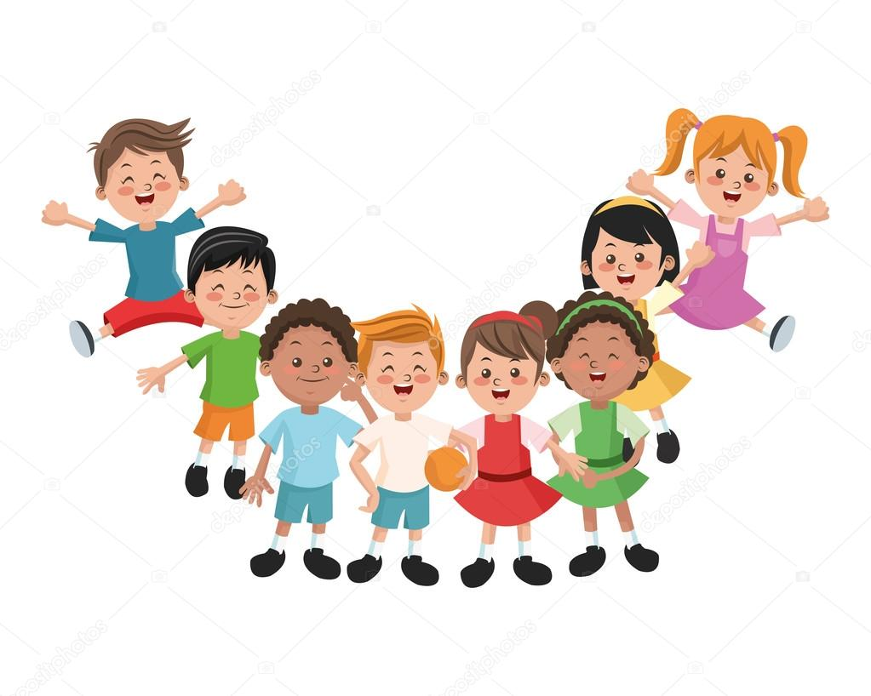Вся команда прыгает через 10-ти метровую скакалку.